I. План - схема МДОУ
План-схема района расположения
МДОУ Октябрьский детский сад «Василёк»,
пути движения транспортных средств и детей (воспитанников)

улица Симбирская
Газовая котельная

Детский сад
Лицей
Стадион
К
О
Т
Е
Л
Ь
Н
А
Я

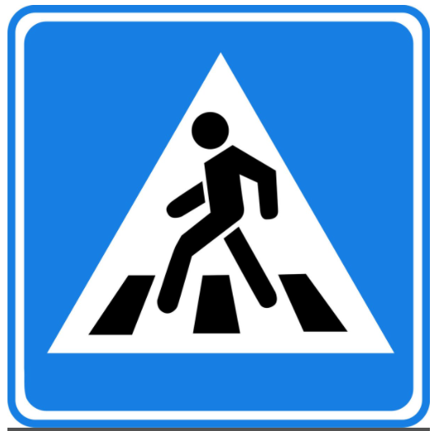

Ул. Студенческая
д. 12
общ.

д. 16
д.18
д.24А

общ

д.14
д. 24

Ул. Студенческая
- жилая застройка
- проезжая часть
- движение транспорта
- движение пешеходов

Ул. СТУДЕНЧЕСКАЯ

Ул.

М
О
С
К
О
В
С
К
А
Я

Схема организации дорожного движения
в непосредственной близости от МДОУ Октябрьского детского сада «Василёк» с расположение парковочных мест
- направление движения транспорта
- стоянка транспорта
- направление движения детей от мест стоянки до детского сада

- ограждение д/сада
- направление движения детей от остановки маршрутного транспорта до детского сада

